
GUIA DE TRABAJO INGLES
SEMANA 9 AL 13 DE NOVIEMBRE
SEXTO BASICO
OBJETIVO: Leer y demostrar comprensión de textos adaptados y auténticos simples, no literarios, que contengan palabras de uso frecuente, familias de palabras y repetición de frases, y estén acompañados de apoyo visual y relacionados con los temas y las funciones del año

UNIDAD: ‘AROUND TOWN’

Actividad N°1: observa la siguiente cápsula educativa.
https://drive.google.com/file/d/1TtMqiJ2A-IRfeDE55u8JcjXYEn61nroi/view?usp=sharing
PARA VER EL VIDEO QUE ESTÁ EN EL VÍNCULO, MANTENER PRESIONADA LA TECLA CONTROL DE TU TECLADO Y AL MISMO TIEMPO DAR UN CLICK CON EL MOUSE
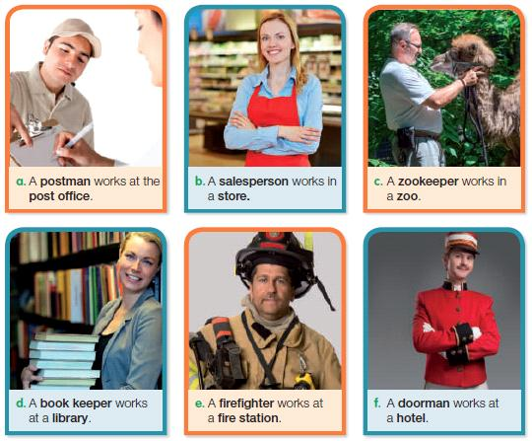

ACTIVIDAD 2: lee el siguiente texto y responde las preguntas
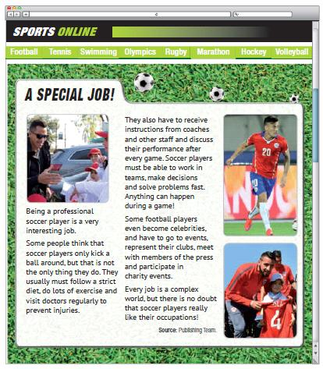

1. Do soccer players have a regular diet? Why?
……………………………………………………………………………………..
2. What kind of abilities do soccer players need?
………………………………………………………………………………………
3. What activities do soccer players usually do outside of the soccer field?
……………………………………………………………………………………...

SOLUCIONARIO: RECUERDA RESOLVER LOS EJERCICIOS POR TI MISMO (O) LUEGO REVISAR Y CORREGIR SI ES NECESARIO
ACTIVIDAD 2
1. Yes, they do. They usually must follow a strict diet.
2. Some soccer players must able to work in teams, make decicisons and solve problems fast.
3. They have to go to events, represent their clubs, meet with members of the press and participate in charity events

SI NECESITAS DICCIONARIO, VISITA WWW.wordreference.com

